|  |
| --- |
| **成绩** |
|  |



**本科生课程论文**

**论文题目：** 关于大学生消费观调研报告

**课程名称：** 思想道德修养与法律基础

**任课教师：** 杨端茹

**专 业：** 智能科学与技术

**班　　级：** 6班

**小组成员（组员按姓排列）：**

|  |  |  |
| --- | --- | --- |
| **职务** | **姓名** | **学号** |
| **组长** | **严中圣** | **222020335220177** |
| **组员** | **何典** | **222020335220168** |
| **组员** | **匡芷媛** | **222020335220186** |
| **组员** | **田凯升** | **222020335220173** |
| **组员** | **谈巾格** | **222020335220192** |
| **组员** | **万星岑** | **222020335220193** |
| **组员** | **王枭** | **222020335220174** |
| **组员** | **谢华建** | **222020335220176** |
| **组员** | **游杰** | **222020335220179** |
| **组员** | **曾宇歆** | **222020335220185** |
| **组员** | **曾磊** | **222020335220165** |
| **组员** | **周建军** | **222020335220182** |

2020年11月17日

**关于大学生消费观调研报告**

随着时间的推移，不少大学生实现了生活费自由，开始步入自主消费的时代。与社会生活接轨的同时，我们的消费观开始被雕刻、被塑造。而在一座雕塑形成之初，任何推、揉、按、压都将有可能改变雕塑的全貌。本次调研旨在通过对大学生日常消费情况的调查，分析大学生的消费心理，探索大学生普遍的消费观，进而引导大学生树立正确的消费观。

消费观是指人们对消费水平、消费方式等问题的总的态度和总的看法。作为一种观念，消费观是社会经济现实在人们头脑中的反映，但它一旦形成又会反作用于社会经济，并对其产生深刻的影响。而大学生作为特殊的消费群体，在这一时期形成的道德观念可能会影响他一生的消费行为，并且与其人生观、价值观的形成有密切联系。其次，在目前借贷事故频发的状况下，大学生消费已经引起了社会的广泛关注，因此，我们有必要调查分析当代大学生的消费观，以确立正确的消费观念，建立合理的生活方式，并以此促进社会经济的健康运行和持续发展。

1. 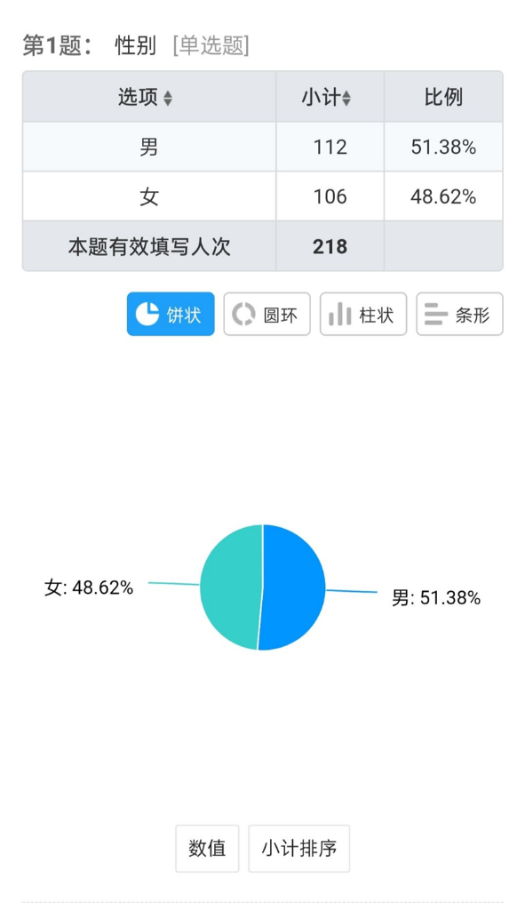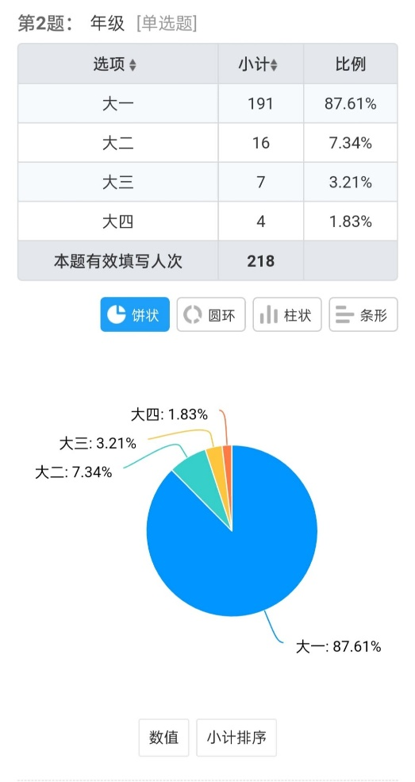数据统计与分析

此次调查主要面向西南大学大一同学，性别比例平均，从调查结果来看：

1. **总消费额：**

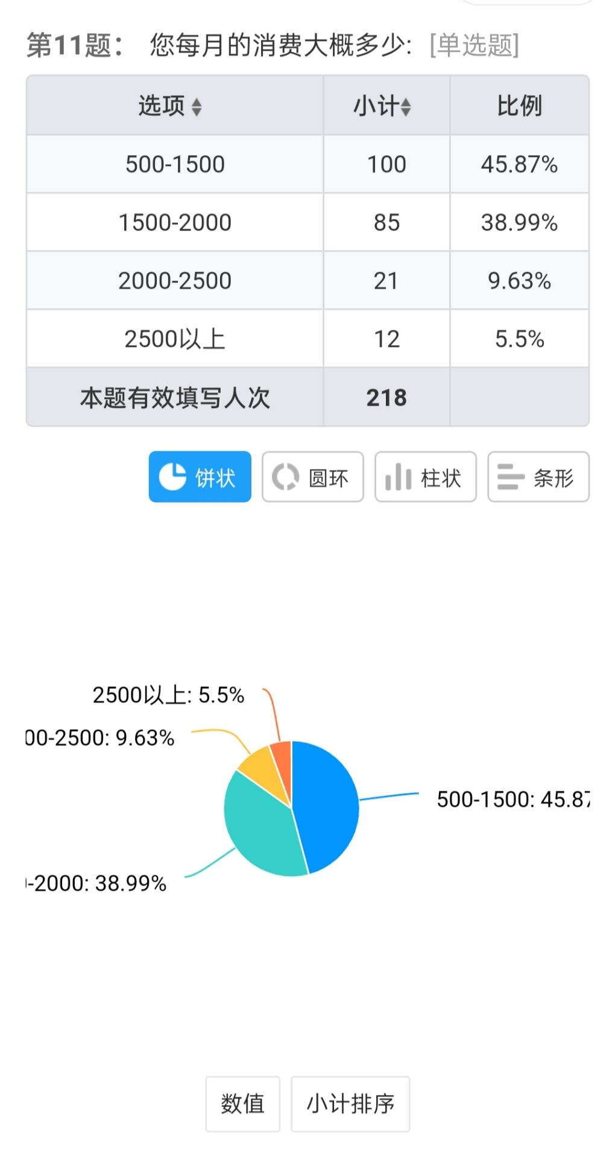

2000-2500:9.63%

500-1500:45.8%

1500-2000:38.99%

调查结果显示45.87%的大学生的月消费在500—1500￥的范围内，38.99%的大学生月消费在1500-2000￥范围，9.63%的大学生月消费在2000-2500￥，5.5%的大学生超出了2500￥的消费额，对于一个收入来源基本依靠父母的近似纯消费群体，我们认为这个结果还是正常的。

其次，我们对本次调查的消费理想峰值应该出现在500-2000内，最后的数据也很好地符合了我们的预想。由此可见，大部分的大学生目前的消费额度合理，符合主流规律，但也有少部分同学存在过度消费，盲目消费、冲动消费等不健康的消费模式。

1. **恩格尔系数：**

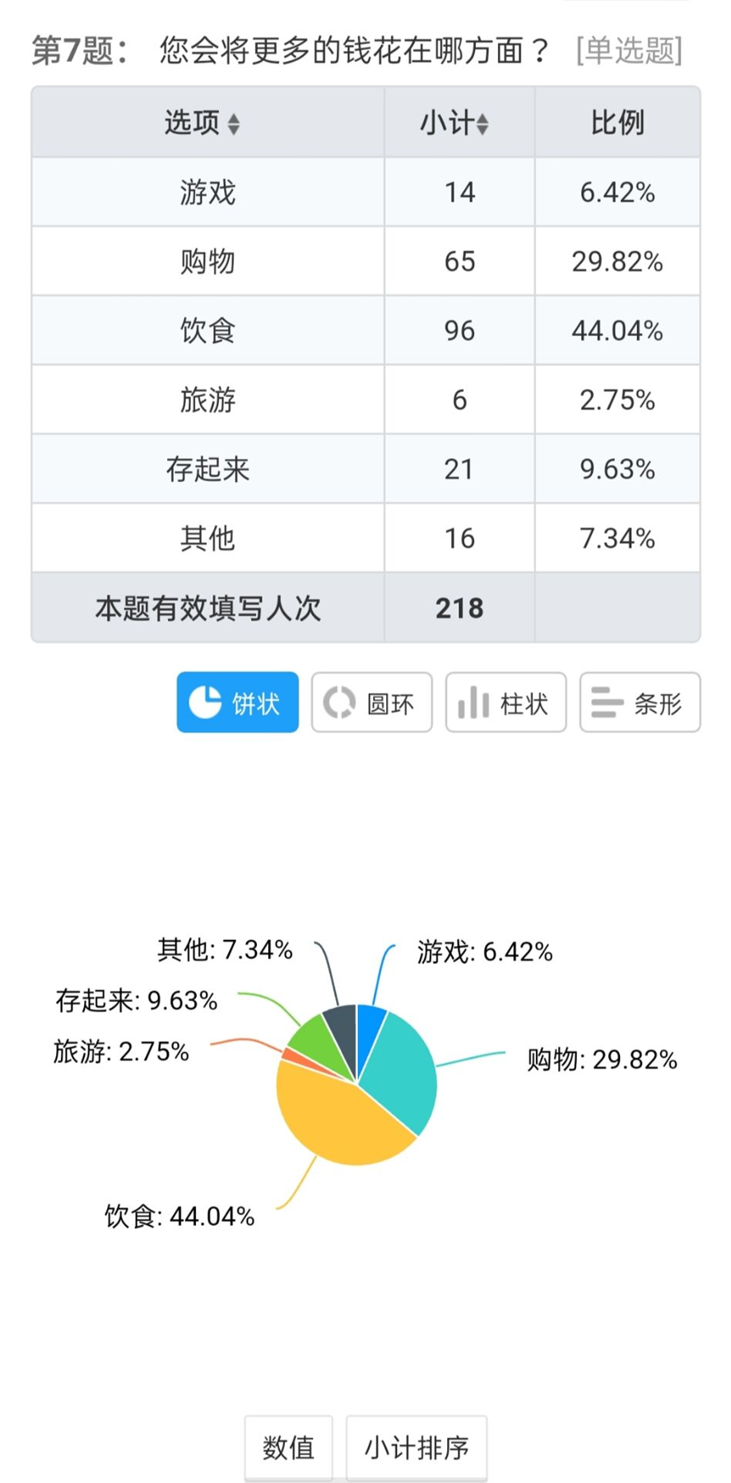

从调查数据来看，近74%的同学的主要支出用于购物与消费，精神物质消费仅不到7%，由此可见，大学生物质消费过多，精神消费匮乏，大多数大学生的主要开支集中于购物和饮食，一定程度上忽视了精神食粮的培育吸收。

1. **消费心理：**

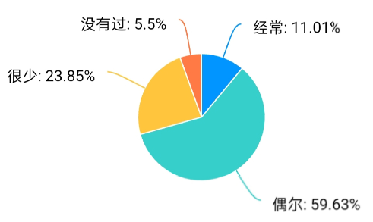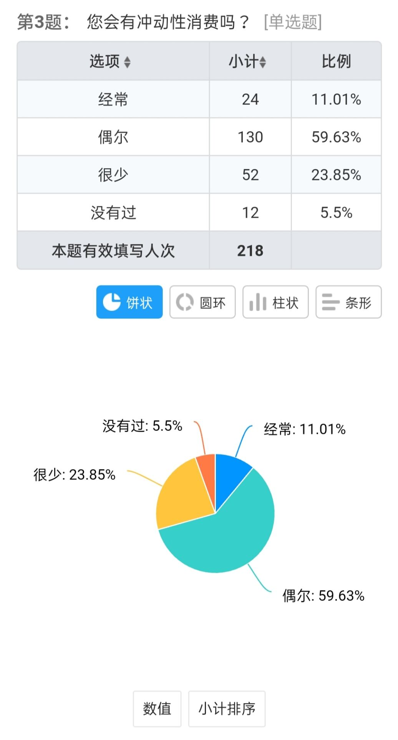

一方面，数据显示高达94%的大学生或多或少都存在冲动型消费问题，说明大学生普遍容易受到外界环境诱导，从而进行无意识、无计划的冲动消费。并且超过半数的学生具有较为自由的消费状态，接近一半的学生在平时饮食中能够接受偶尔的放肆消费，说明许多大学生的消费理念还是以自我为中心，依据个人喜好、心情等内在因素决定自我消费。

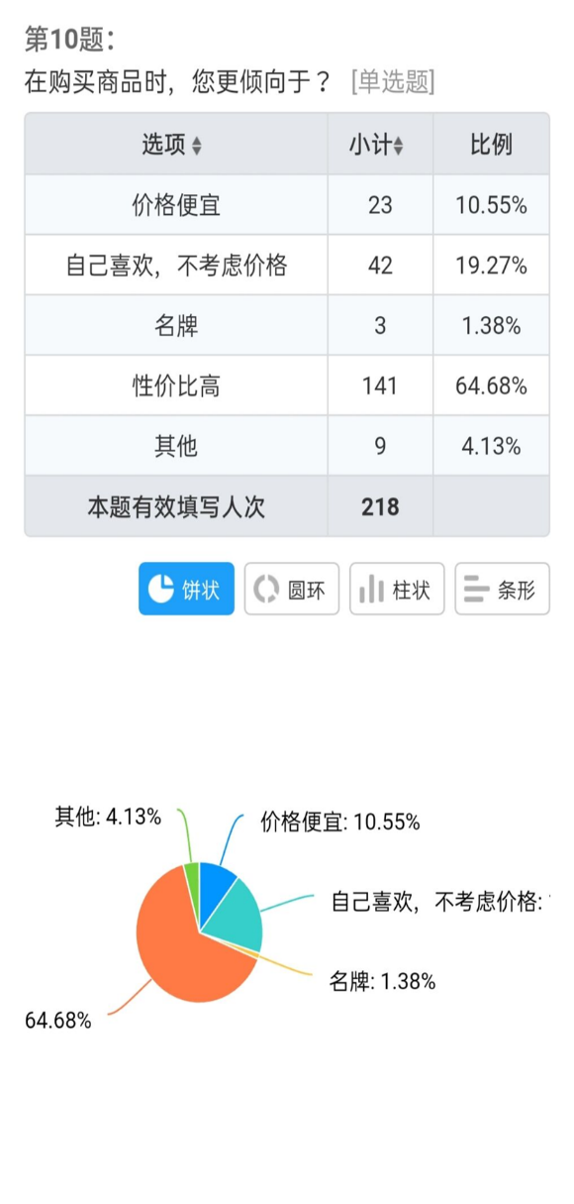其次，受经济来源基本都是家长固定供应的影响，大学生的消费往往受限，所以当代大学生消费时往往还是会从性价比和质量两方面入手考虑，理性消费仍然还是主流的观念。由此可见，目前理性的消费观念已逐渐在大学生中渗透，但外界因素如商业鼓吹，活动促销，攀比心理仍会使大学生产生一定的冲动心理。

1. **消费模式：**

在购买非高科技类产品时，近七成的大学生倾向于购买价格适中的产品，二成的大学生倾向于购买价格高的，一成的学生倾向于买价格便宜的。可见，由于价格因素，多数大学生愿意自己放低对日常用品的要求，而追求更高的性价比。

其次，数据显示七成以上的同学对自己消费都是从不记录或是想起来才记，也仅有约三成的同学会对自己的消费进行规划，由此可见，大部分同学目前的消费模式大都是临时性的决定消费，规划消费大部分人目前还做不到位，这也是目前大学生常常消费超标的原因。

1. 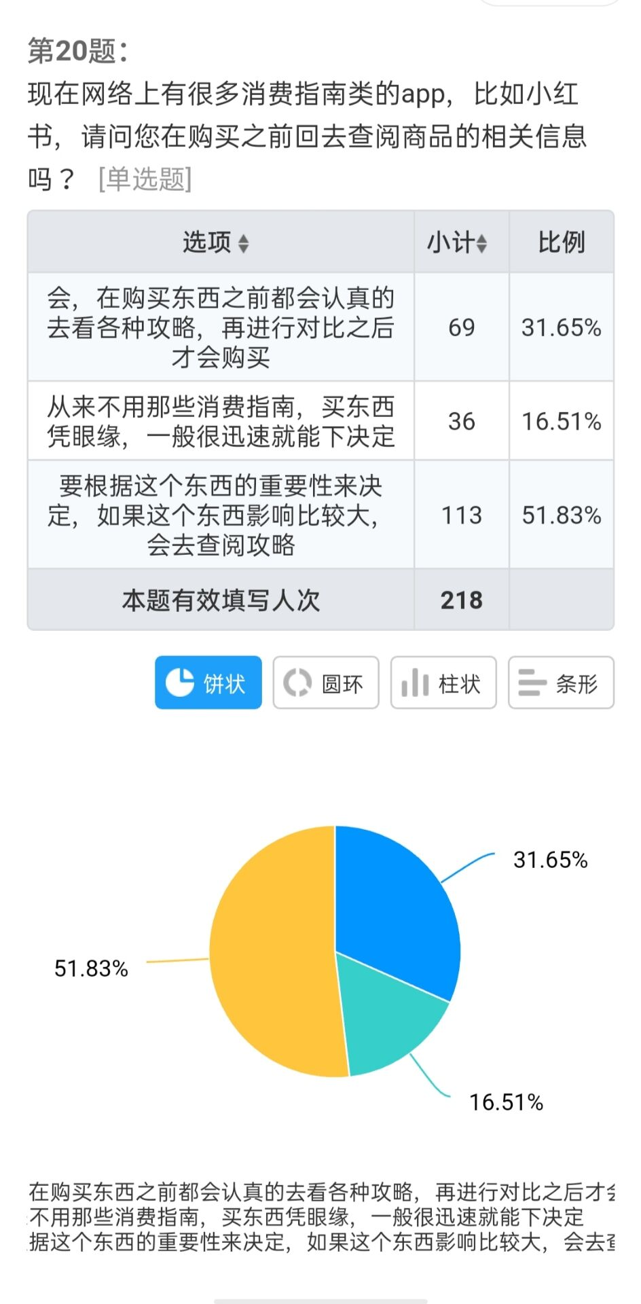**当今网络媒体对大学生消费的影响：**

超百分之八十的大学生都在使用消费指南类app，其中又有近一半的学生每次购物前都会使用。只有不到百分之二十的学生没有使用过这类app，并且在购买时能迅速做出决定。这反映出，整体而言当今大多数大学生在消费品质上有着越来越高的追求，愿意为购买到好的商品而多花时间。并且，新一代大学生群体非常适应在网络作用下商品品质更加透明化这一趋势。通过网络媒体了解商品是大学生选择商品时的常见行为，网络媒体对大学生的消费已经有着十分重大的影响。

1. 调查结果分析
2. **大学生经济独立意识有待提高：**

目前大学生的主要收入来源仍然是父母及其他亲属供给，这一定程度上容易让大学生形成一种依赖心理与消费无顾忌心理。诺贝尔经济学奖得主罗伯特·清崎曾经说过：“理财与你挣了多少钱没关系，它是测算你能留住多少钱以及能让这些钱为你工作多久的能力。”当问及每月结束后经济情况如何时，大部分同学都会有“钱怎么花的这么快，怎么这个月又消费超标了？”这样的感慨。所以说大学生的经济独立意识较弱，没有形成良好的金钱观。而想要提升大学生的消费观念，必须从小培养锻炼，父母对小学中学生的金钱管理应从“零花钱式”的发放转变为一定额度的发放，让学生的消费从单纯的“零花钱式”的享乐消费转变为更加细致的日常必须花销与额外消费的平衡。

1. 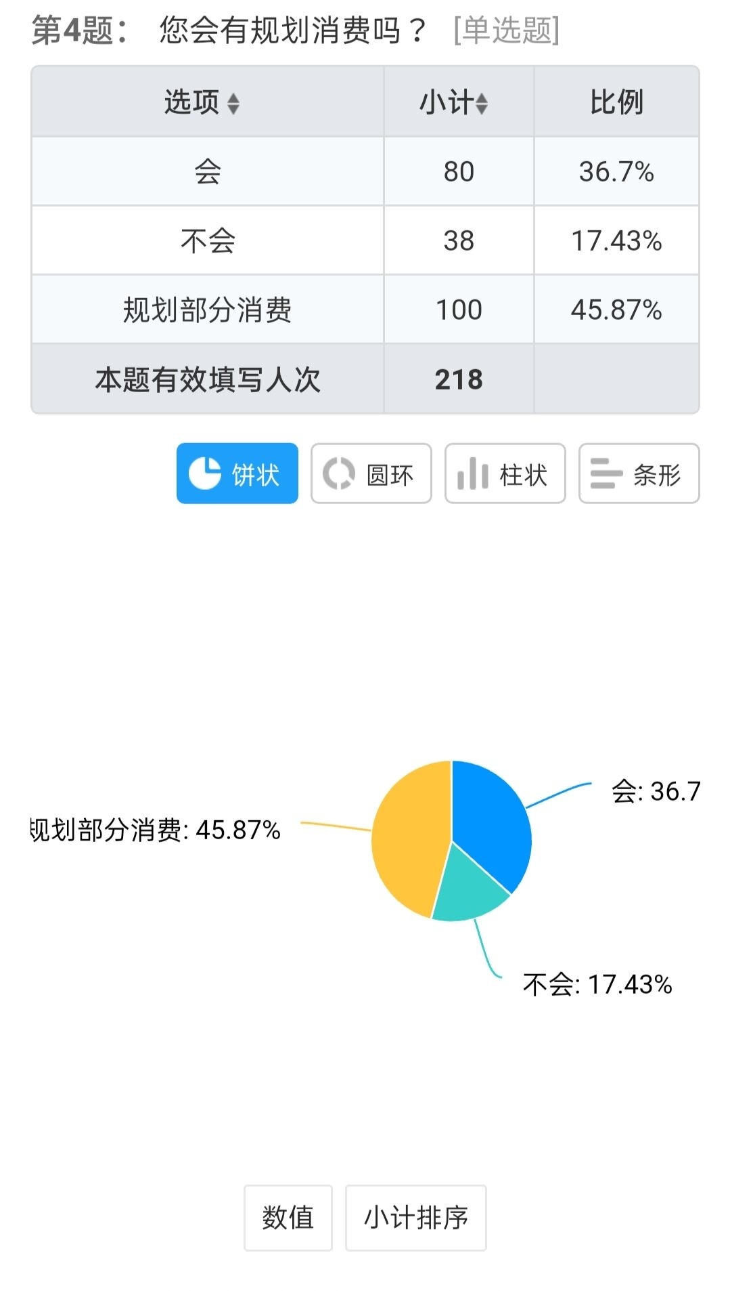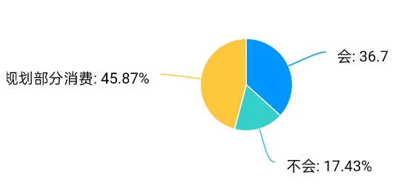**规划性消费观念较弱，易形成冲动型消费：**

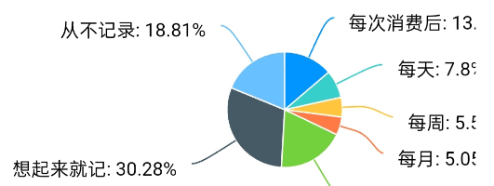

13.76%

5.05%

5.5%

7.8%

****大学生大部分都没有消费记录和提前规划消费额度的习惯，消费支出规划是指在一定的财务资源下，合理认识自身消费水平并正确设计自身消费结构，合理安排自身支出，消费做到理性消费、适度消费，最终实现稳步提高生活质量的目标。消费支出规划是理财业务不可或缺的内容，这也是目前大学生在理财方面往往缺少的习惯。而当消费支出缺乏计划或者消费计划不得当，很可能造成过高的消费成本，同时在外界环境影响下，就容易出现冲动型消费的情况，消费过度严重甚至会导致自身出现财务危机，进而寻求借贷等途径而给自己带来一定负担与压力。调查来看，大学生普遍容易受到外界环境诱导，从而进行无意识、无计划的不理智消费，这一点又说明了当代大学生心境变化剧烈，对新产品有浓厚兴趣，较多考虑商品外观和个人兴趣，易受广告宣传的影响，活泼好动，注意力易转移，兴趣易变，审美意识强，易受商品外观和包装的影响，所以在日常的消费中做好合理规划显然还是有所裨益的。但有时这种节约规划型消费模式，可能会让大学生感到消费自由受到限制，影响生活质量的提高。因此.只有树立正确的消费观念，制订合理的消费支出计划，才能保持稳健的财务状况。

1. 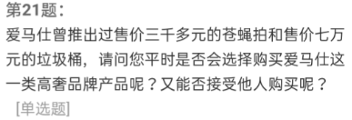**理性消费已经逐渐成为主流，但对于少部分极端消费群体仍需加强引导：**

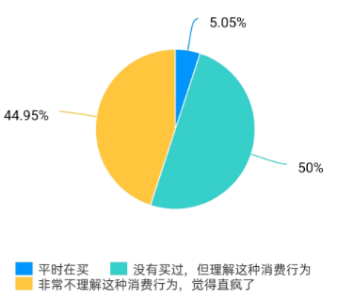

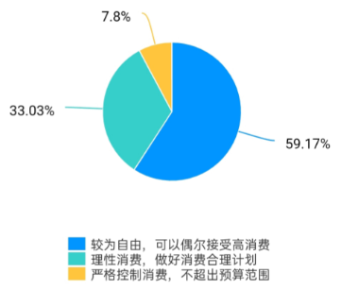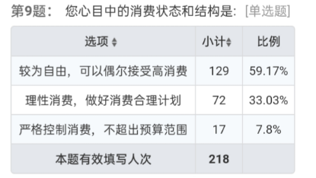由于主要经济来源由家庭提供，所以中国大学生往往不具备如外国大学生的经济独立性，所以消费往往会受到一定的限制。调查显示，目前大学生一个月的生活费在1000-1500居多，少数家境略好一点的会达到1500以上，而这笔钱主要又是用于日常生活开销，此外由于城市生活氛围以及恋爱等因素，大学生的社会活动日益丰富，再加上大学生会考虑自身的形象建设，所以自然而然地大家会摒弃那些价廉物不美或者价高物不实的产品，或许仍然存在追求名牌的情况，但质量俨然已成为第一考虑要素。同时在对于奢侈品的调查分析中，95%的大学生没有购买经历，并且其中有一半的人表示难以理解购买奢侈品的行为。这反映出，没有固定收入的大学生，经济上往往难以承受奢侈品的购买，奢侈品在大学生这类消费群体的市场十分薄弱。并且，可见奢侈品品牌对大学生的消费心理的影响并不太大，多数大学生对奢侈品购买需求并不强烈，部分甚至排斥购买奢侈品。一定程度上可见，奢侈型炫耀型的消费在大学生中并不是主流，绝大多数大学生的消费还是趋向于求实化与质朴化。但调查同时显示有两成的大学生在选择日常生活用品的时候会认为高价的东西品质会更加好，但价格并不是衡量品质的唯一标准，在品牌效应和广告费用的加持下会使部分商品价格远远高于其价值，但仍有两成的学生认为价格高品质好，由此可以看出部分大学生的消费心理是比较单纯的，容易被资本套路，被表象迷惑，追求价格上的“虚荣心”。

1. **消费结构单一，精神层面消费匮乏**

根据调查结果显示，消费结构的主体为餐饮和购物，可见进入大学后人们对学习与思想上有所放松，在恋爱餐饮方面开销远超过买书买资料的消费，并且超过80%的人将月余的钱都用于了享受型消费。从整体消费取向来看，大学生精神层面培养消费在其活动及课外阅读的选择上，多是冲着一时之兴，较少考虑是否适合自身发展需要。这在目前大一群体中十分明显，一味追求休闲享受快乐者不在少数，他们热衷于低层次、带有炫耀性、摆阔性、攀比性的精神文化消费，而不愿或没有能力欣赏高雅艺术、高品位的文化作品等，这不论是对其自身的个人身心发展还是对社会的价值观引导都是极为不利的，当然我们相信在当今社会竞争压力日益增长的大背景下，这种情况一定会得到良好的改善。

1. 大学生消费心理偏颇或消费模式不恰当的原因
   * + 1. **对超前消费认知过浅，贸然进行超前消费**

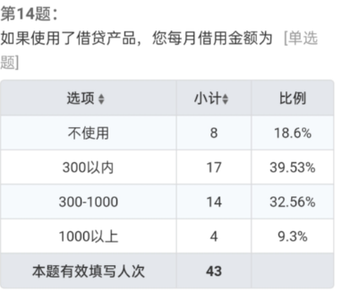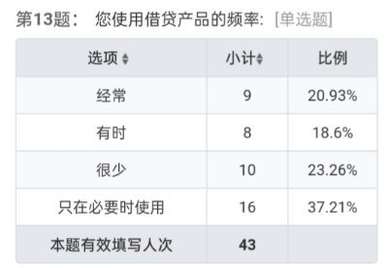

所谓超前消费，指的是居民的消费水平超过本国同期经济发展水平的一种消费行为，在超过暂时的收入能力下将今后的收入提前到现在支出。简而言之，就是当下的经济能力不足以支付或购买所需要的产品服务。大学生，基本都是全脱产群体，其经济来源多数依赖父母给予，本身的购买能力受到很大限制。由于校园贷款的便捷性，使得大学生在资金紧张的情况下，被诱惑选择了自己无法承担的高额利息债务。掩盖在校园贷款市场风靡背后的，是大学生无法控制自我消费，缺乏管理控制能力，也体现了超前消费对大学生来说是一个很危险的举动，由于大学生本身的封闭性，与社会接触较少，对事物的判断力不够，而超前消费的刺激和诱惑是巨大的，这也就诱发了许多校园贷引发的惨案。因此，超前消费在校园中显然是不提倡的。

* + - 1. 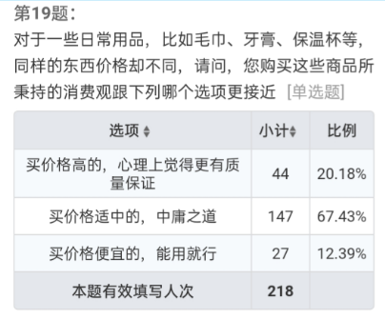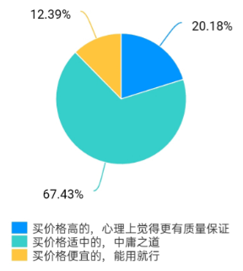**消费心理不成熟，对外界诱惑缺乏明显判断力**

炫耀消费、攀比消费，是现阶段大学生最容易遇到的问题。例如每年的暑假、开学季、毕业季，商场里都会挂满各种针对学生的打折促销活动，这一现象的出现不仅仅是市场风向变动，所包含的也是一种不值得提倡的消费观。炫耀、攀比消费，已经渐趋以一种生活化的姿态走进大众的生活，尽管吃力且并不最符合人的需求，但大学生往往会因为环境而顺从，本质上就是为了满足自身的虚荣心，这也是不提倡的消费观念。

其次，大学生在选择日常生活用品的时候有时会认为高价的东西品质会更好，但价格并不是衡量品质的唯一标准，往往都是品牌效应和广告费用的加持下会使部分商品价格远远高于其价值，而大学生的消费心理是比较单纯的，容易被资本套路，被表象迷惑，追求价格上的“虚荣心”，这使得很多情况大学生无法分辨商品的实质效用与自己的实际需求。这就要求大学生消费时对商品价值要有自己的判断，不可盲目跟风消费，根据自身消费水平选购，同时多了解同类商品的价格价值，以此来达到消费的效益最大化。

* + - 1. 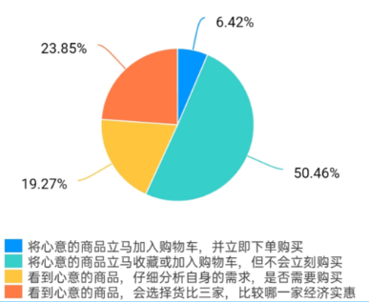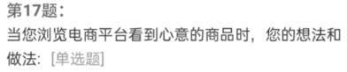**网络消费逐渐成为主流选择，电商平台的促销节等活动频繁**

现阶段是电子商务异军突起的阶段，也是我们社会消费结构变革的重要阶段。由于网购的不断普及，网络电商也纷纷开展各种特色节日，女生节半价购买、“双十一”淘宝节、“双十二”淘宝节，而随着各种打折促销的广告轰炸，低价诱惑，大部分大学生都会守着那一天疯狂购买，网购与大学生生活关系越来越密切，2018年11月，淘宝“双十一购物节”总交易额达到12135亿元，这其中全国各大高校的学生占据了很大比重。学生们通过自己存钱、父母另给、校园小额贷款等方式集资，同时网上也会随机给出分期付款的购物模式，这给购物带来了极大便利。可大部分学生在结束购物热潮后都会拮据地过着“双十一”以后一个月的生活，也被国人纷纷调侃为“吃土”。

尽管大学生网络购物的趋势已经无法阻挡，但由于大学生目前大部分没有经济独立能力，且对事物判断力较弱，因此更应该合理适当地网上购物，加强自我控制能力，从自己的固有生活开支中合理分配，我们不反对便利的网上购物，但没有节制漫无目的的网上购物观念绝对应该取缔。

1. 关于大学生形成良好消费观的建议
   * + 1. **家庭层面**

**首先，作为父母自身，必须有正确的消费观，身教胜于言传，在日常消费中要有节俭的意识。从很多存在不合理消费观念的大学生身上可以发现，他们家长的平时的教育过程中就存在问题，自身也存在不正确的消费观念。比如，有的父母就教育子女要注重同学之间关系的培养，在请客吃饭等事情没有进行合理的引导，这造成很多大学生在人情消费上花费过多等。家庭是当前大学生消费资金的主要源头，大学生的日常消费大部分是家庭供给的，这也就要求必须从根源上对大学生消费进行控制。对于当前00后的大学生，大部分是独生子女，生活水平的提高使得很多父母在对孩子的教养过程中有着一定程度的溺爱。促进大学生合理消费并不是不消费，最重要的是培养当代大学生一种节俭的精神与规划的意识。**

* + - 1. **学校层面**

学校应加强消费教育，建设良好校风。**良好校风是师德师风和学生学习、生活作风的有机组合。其中学生的消费心理和行为是体现学生生活作风的重要部分。一旦良好的消费习惯得到培养和加强，就会对良好校风的塑造起促进作用，并形成校风助学风的良性循环。因此，应该把大学生良好消费心理和行为的培养作为校园文化建设的重要组成部分。在校园文化建设中设计有关大学生健康消费理念的活动专题，并且持之以恒，以大学生良好的消费心理和行为促进良好生活作风的形成，进而促进良好学风、校风的巩固与发展。**

* + - 1. **社会层面**

**良好的社会环境对大学生确立合理的消费观有着重要影响。随着社会经济水平的不断提高，人们的消费能力也有了很大的提升。在当前的社会大环境中，很多错误的价值观影响着当代大学生。“宁可坐在宝马车里哭，也不坐在自行车上笑”就是一种极度拜金主义的体现。正确的舆论导向对大学生树立合理的消费观念有着重要影响。当前大学生很多错误的消费观念与整个社会大环境有着非常密切的联系，要想促进大学生树立合理的消费理念，需要全社会的共同努力。媒体和新闻媒介应该对大学生正确消费观念进行必要的宣传引导。**

1. 本次活动实践心得与感悟

大学生群体是一个特殊的社会群体，有着自己特殊的消费观念和消费行为，一方面，他们有着旺盛的消费需求，另一方面，他们尚未获得经济上的独立，消费受到很大的制约，使得大学生消费呈现出不同一般的发展，大学生消费受到方方面面的影响，也会影响着方方面面。因而,如何引导当代大学生树立正确的、健康的消费观念是摆在大家面前的一个难题。同样大学生消费市场随着经济的发展，高校的大规模扩招而越来越显示出它的重要性，大学生市场是一个规模和潜力都很巨大的市场，如何规范并合理的发展这样一个市场也是摆在我们大家面前一个刻不容缓的问题。我相信，只有在学生、家庭、学校和社会的共同关注和共同努力下，大学生消费才会呈现良好的发展趋势。

最后，首先感谢本次实践的指导老师杨端茹老师，其次感谢全组同学的积极投入与辛勤付出，这次的思修实践尽管还存在不完美的地方，但无处不体现出全组同学的心血付出，这也更让人看到了一个团队凝聚力的磅礴力量，中国有句古话，“千人同心，则得千人之力；万人异心，则无一人之用”，感谢本次实践给了我们合作的机会，也让我们都收获了自己的成长。